〖人教版高中数学选修2—1〗
第一章 常用逻辑用语
§1. 2 充分条件与必要条件
第2课时 充要条件
教学过程
一．充要条件的判断问题
【例1】 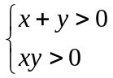是 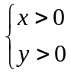的 （ ）
A．充分不必要条件； B．必要不充分条件；
C．充要条件； D．既不充分又不必要条件．

变式：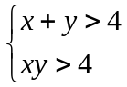是 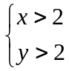的什么条件,并说明理由．

二．充要条件的应用
1．求命题成立的充要条件
【例2】 ⑴函数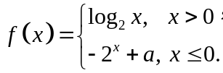有且只有一个零点的充要条件是( )
A．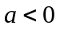； B．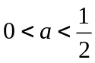；
C．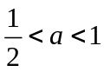； D．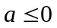或．
⑵已知：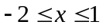，：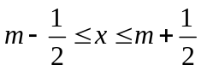，若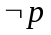是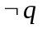的充分不必要条件，则实数m的取值范围是 ．

【巩固练习】
1．（2002年高考广东）函数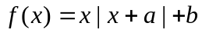是奇函数的充要条件是（ ）
A．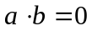； B．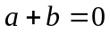； C．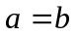； D．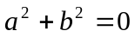．

２．充要条件的证明
【例3】 已知：⊙的半径为，圆心到直线的距离为．
求证：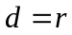是直线与⊙相切的充要条件．

【巩固练习】
1．求证：一元二次方程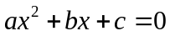有一正根和一负根的充要条件是

